# Functionele test

## Account aanmaken

**Situatie 1**

Gebruiker gaat naar registeren pagina en vult alle gegevens correct in.  
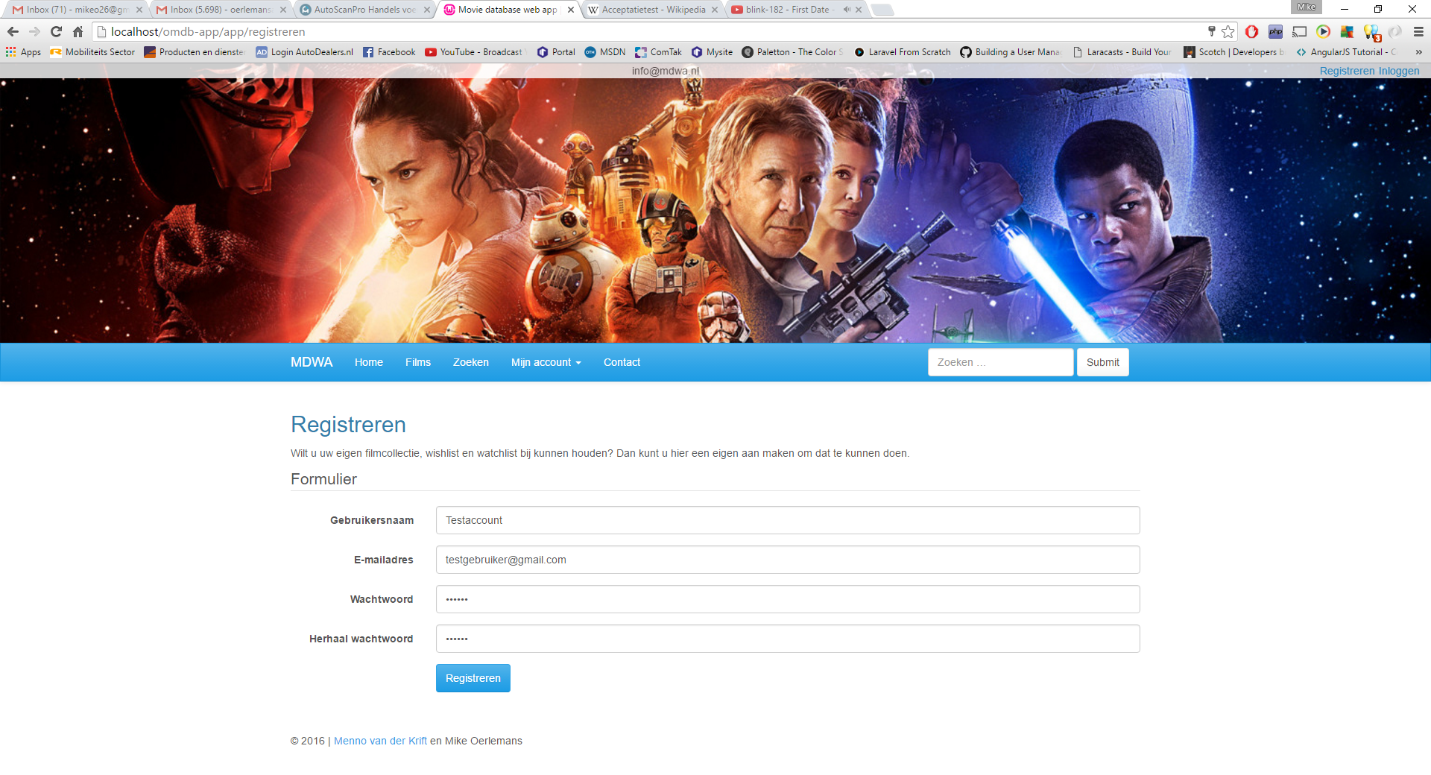

Gebruiker krijgt melding dat hij/zij succesvol geregistreerd is.  
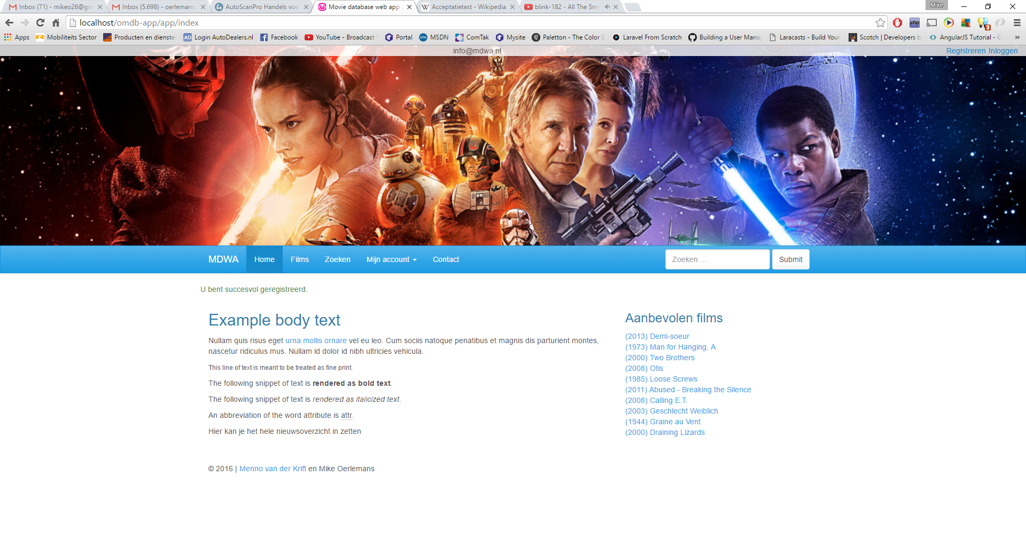

**Situatie 2**

Gebruiker vult foutief e-mailadres in. Gebruiker krijgt vervolgens melding dat e-mailadres niet correct is.  
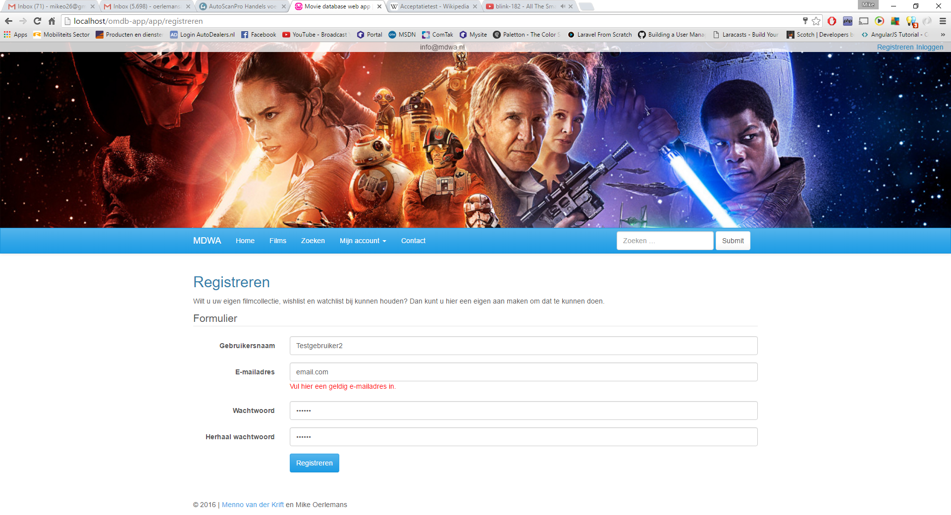

**Situatie 3**

Gebruiker vult een wachtwoord in dat te kort is. Gebruiker krijgt vervolgens melding dat wachtwoord niet lang genoeg is.  
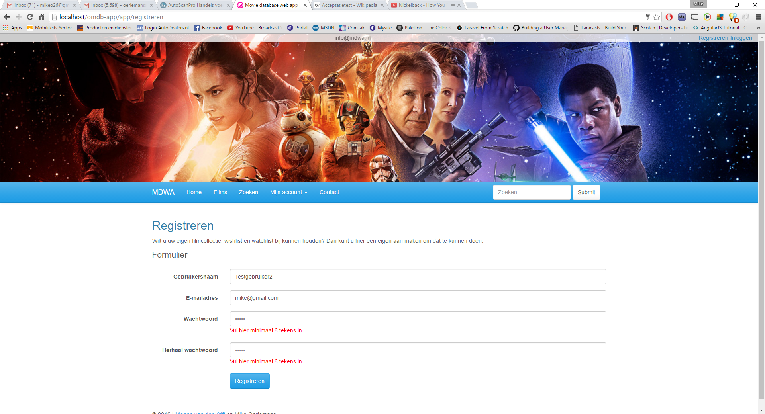

**Situatie 4**

Gebruiker vult niet 2 identieke wachtwoorden in. Gebruiker krijgt melding dat wachtwoorden niet overeen komen.  
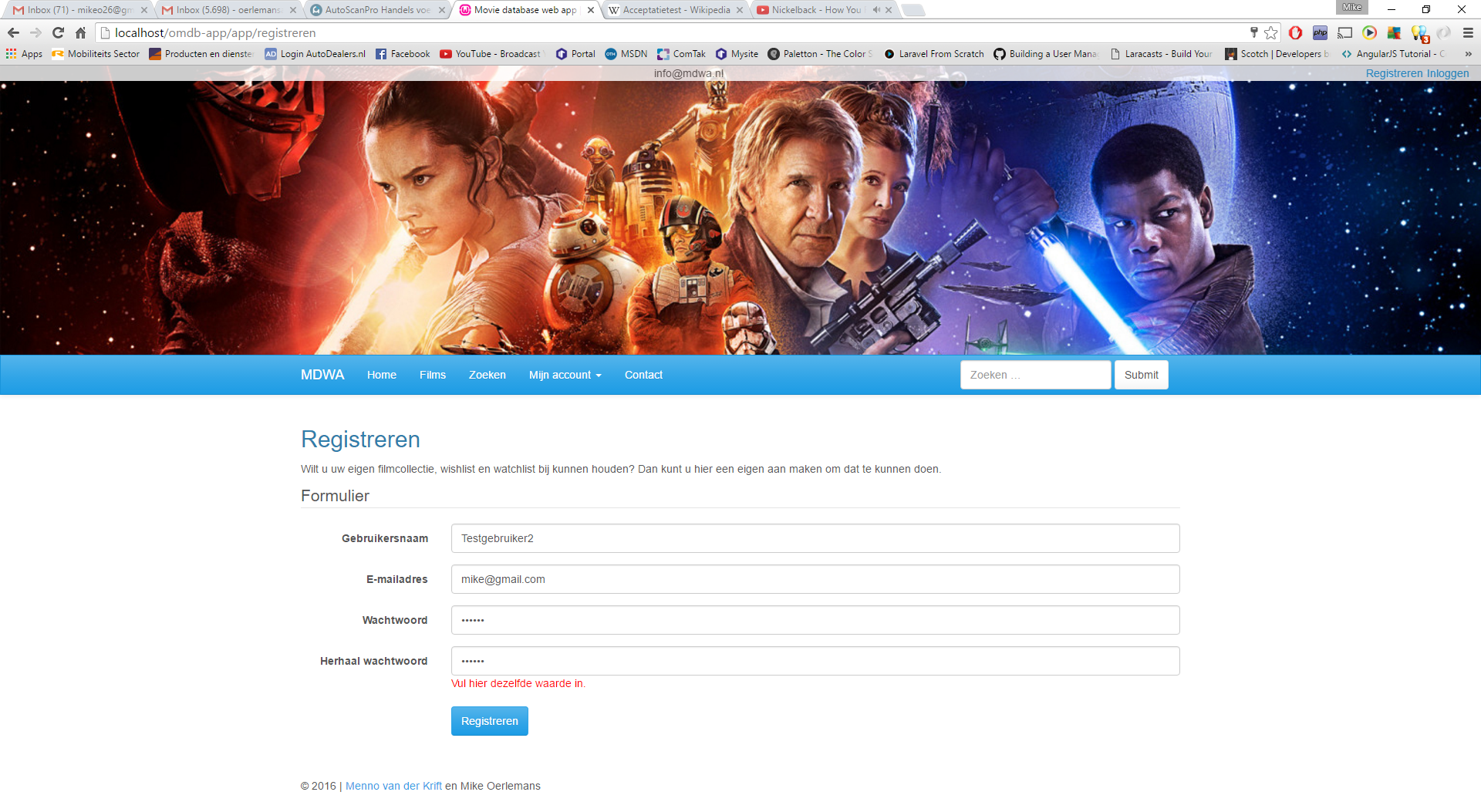

**Situatie 5**

Gebruiker kiest een gebruikersnaam die al in gebruik is. Gebruiker krijgt melding dat deze gebruikersnaam al voorkomt in het systeem.

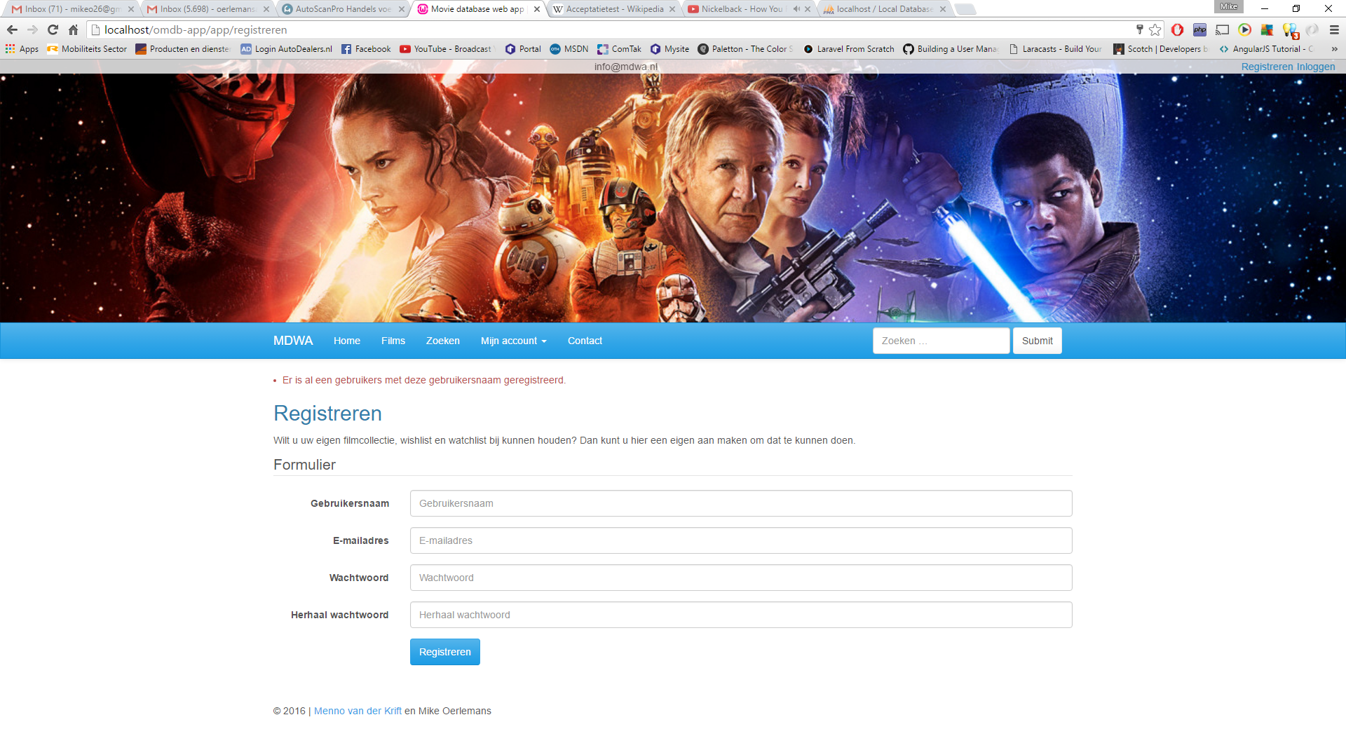

**Situatie 6**

Gebruiker kiest een e-mailadres dat al voorkomt in het systeem. Gebruiker krijgt melding dat hij/zij een ander e-mailadres moet kiezen.  
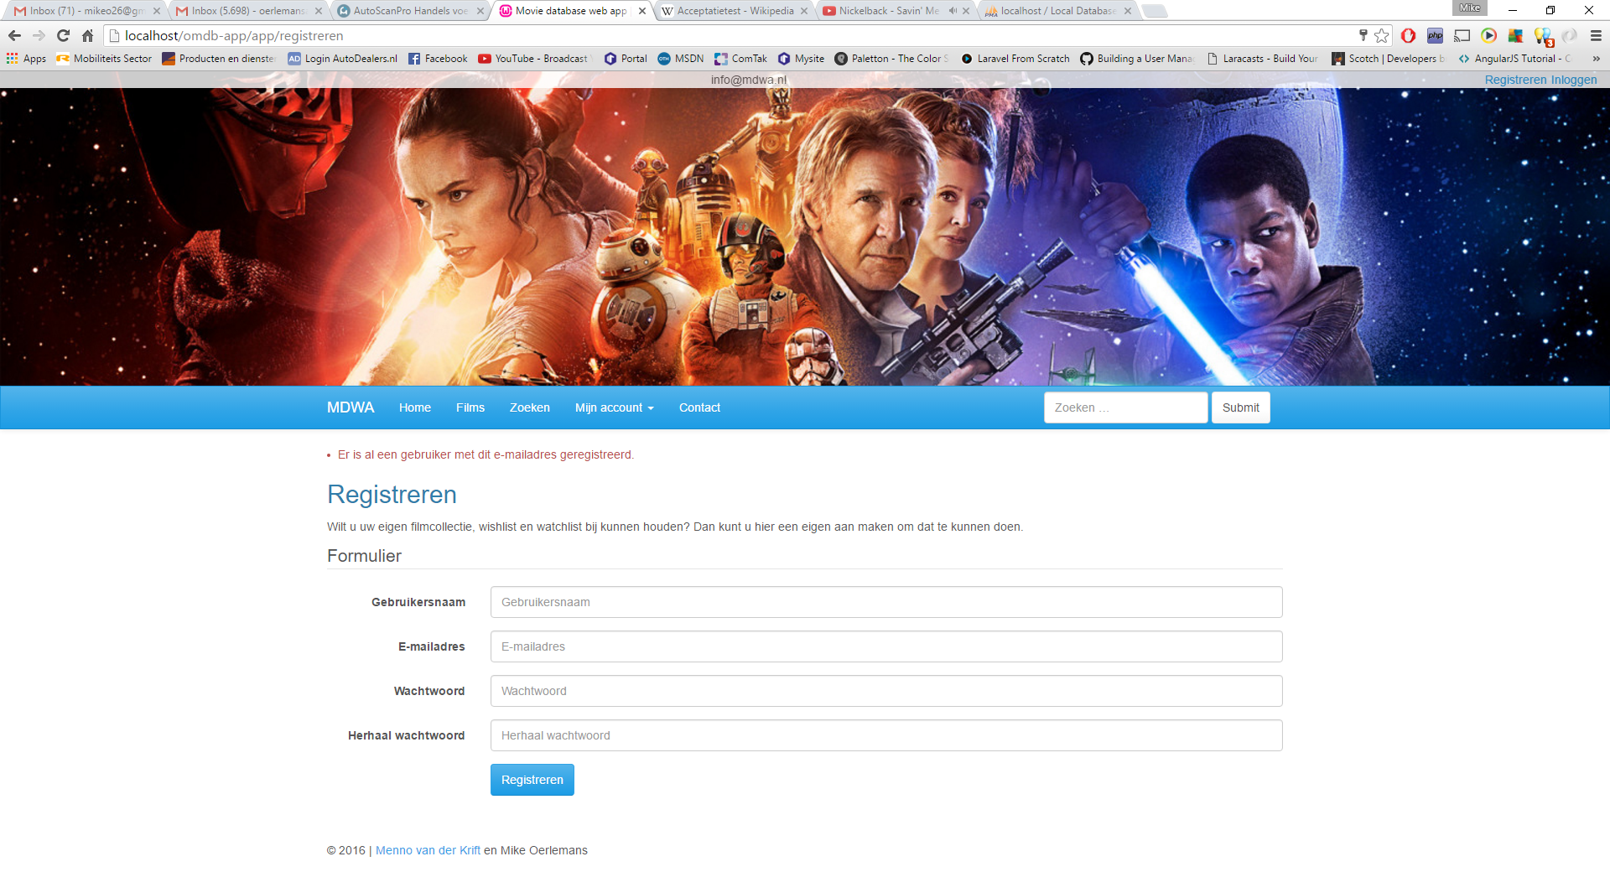

## Inloggen

**Situatie 1**

Gebruiker vult juiste gegevens en krijgt vervolgens melding van succesvolle inlog.  
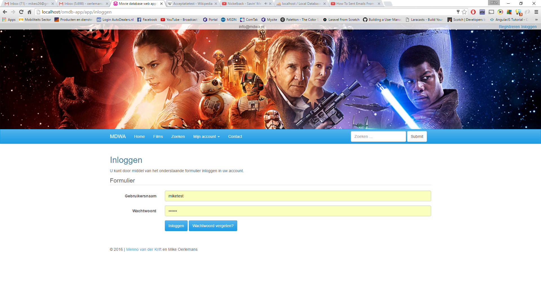  
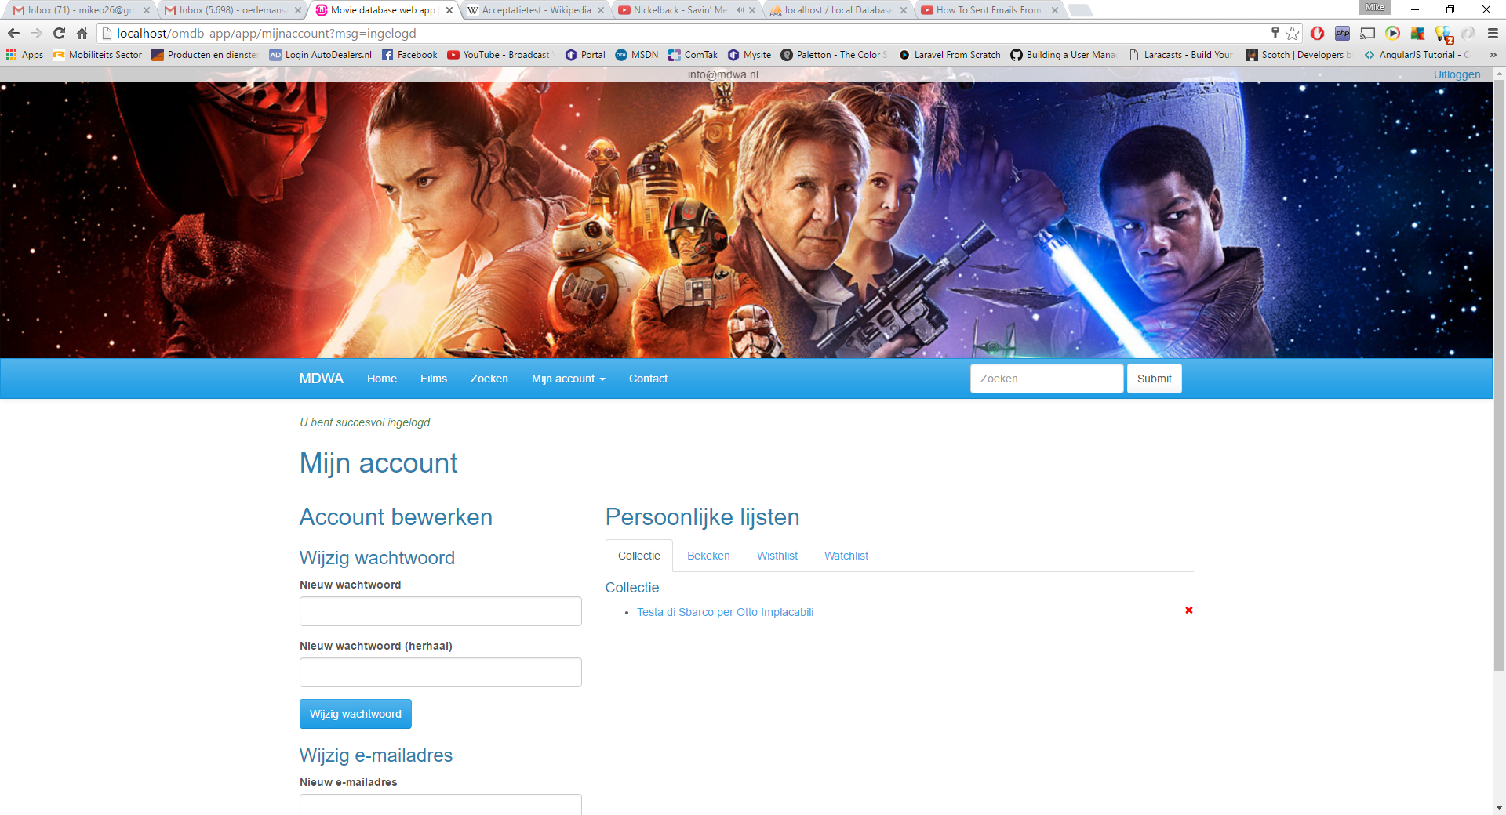

**Situatie 2**

Gebruiker vult verkeerde gebruikersnaam en/of wachtwoord in. Gebruiker krijgt melding dat ingevoerde gegevens onjuist zijn.  
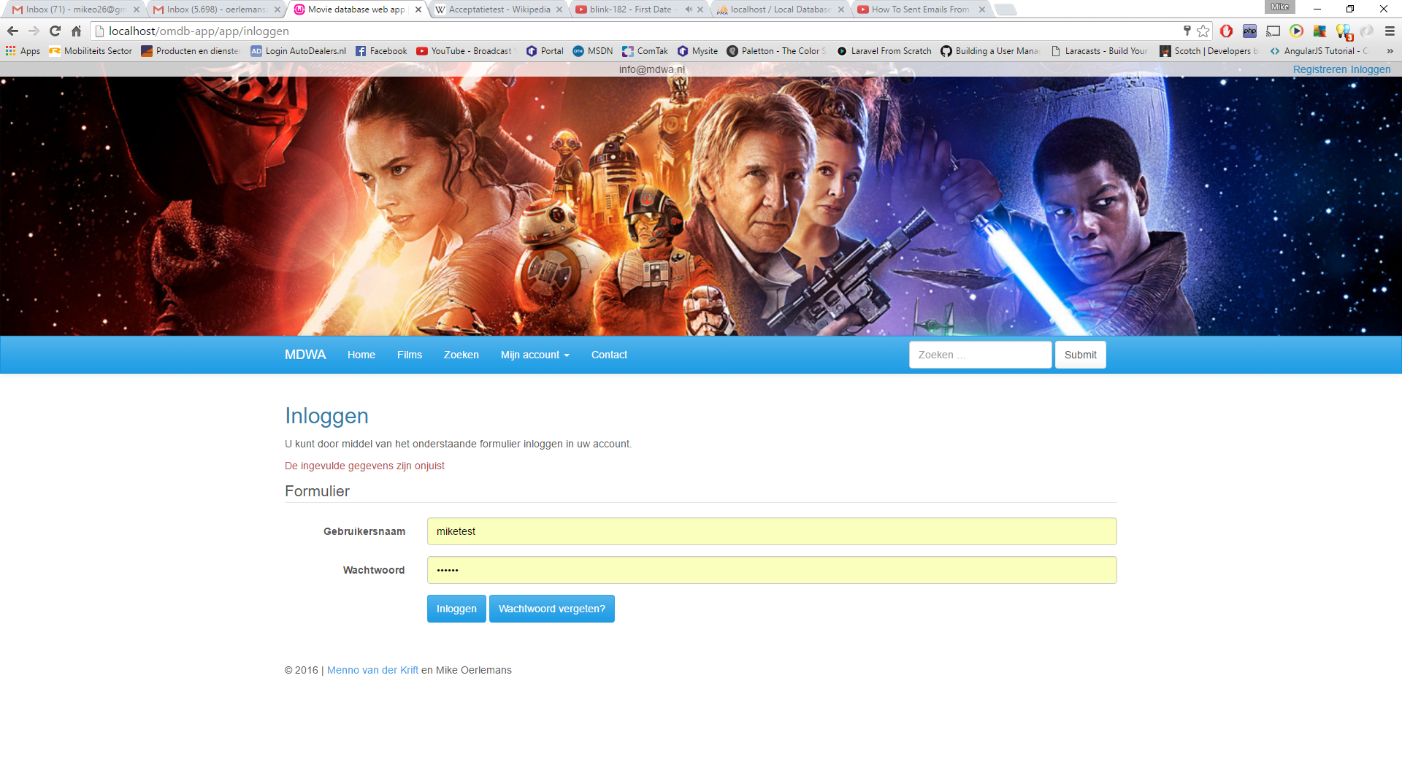

## Wachtwoord vergeten

**Situatie 1**

Gebruiker vult juiste gegevens in en krijgt nieuwe wachtwoord via e-mail toegezonden.

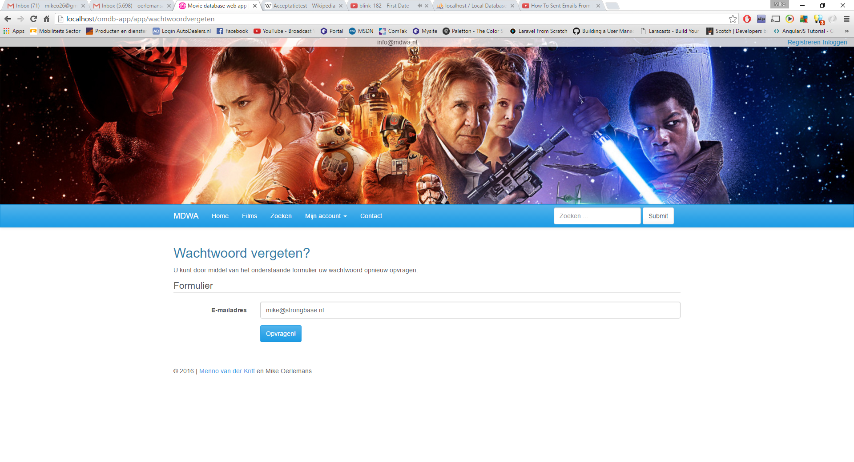  
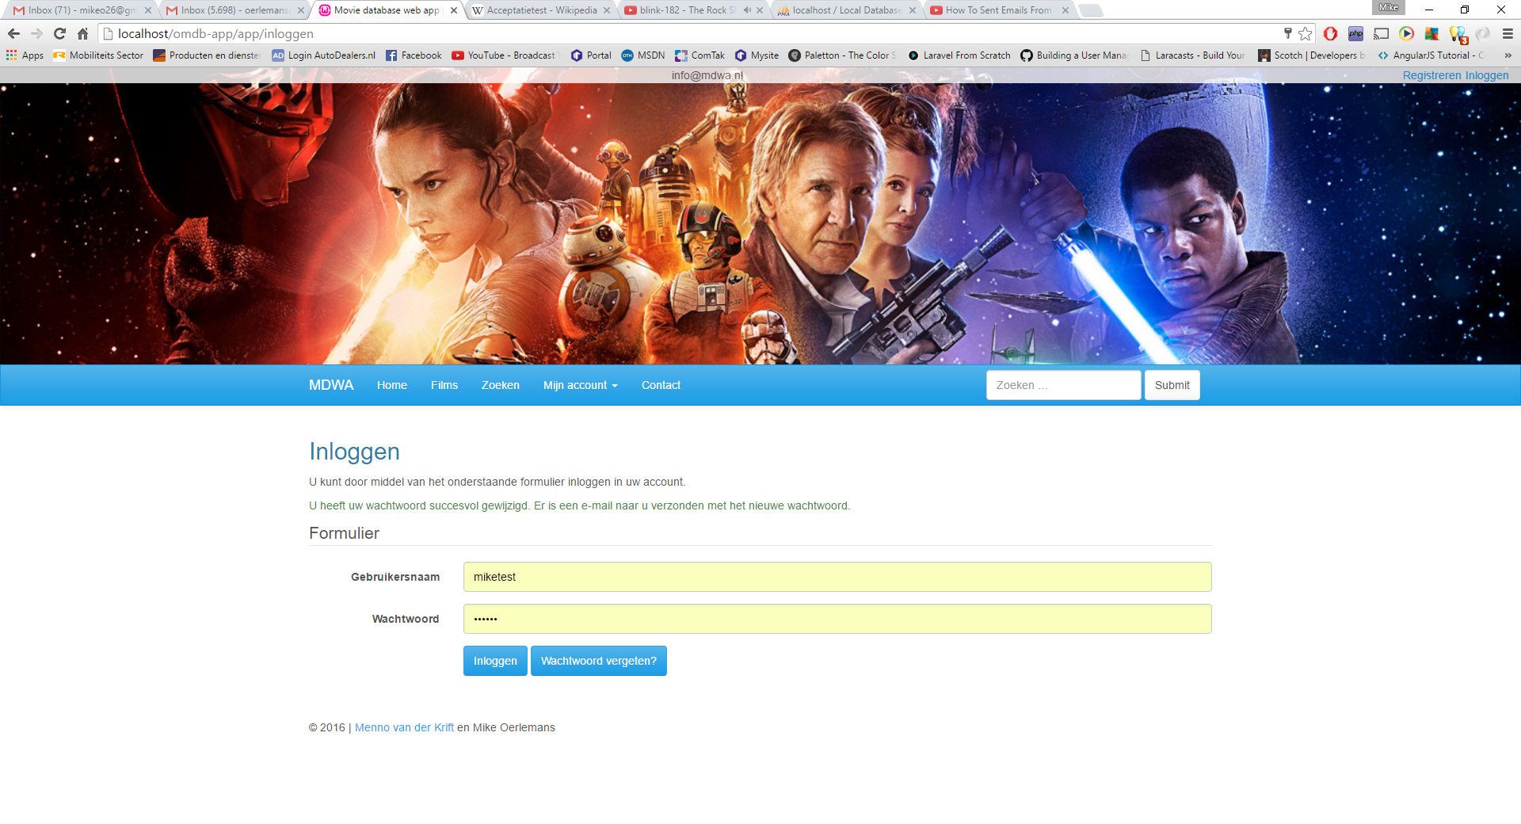

**Situatie 2**

Gebruiker vult een ongeldig e-mailadres in.  
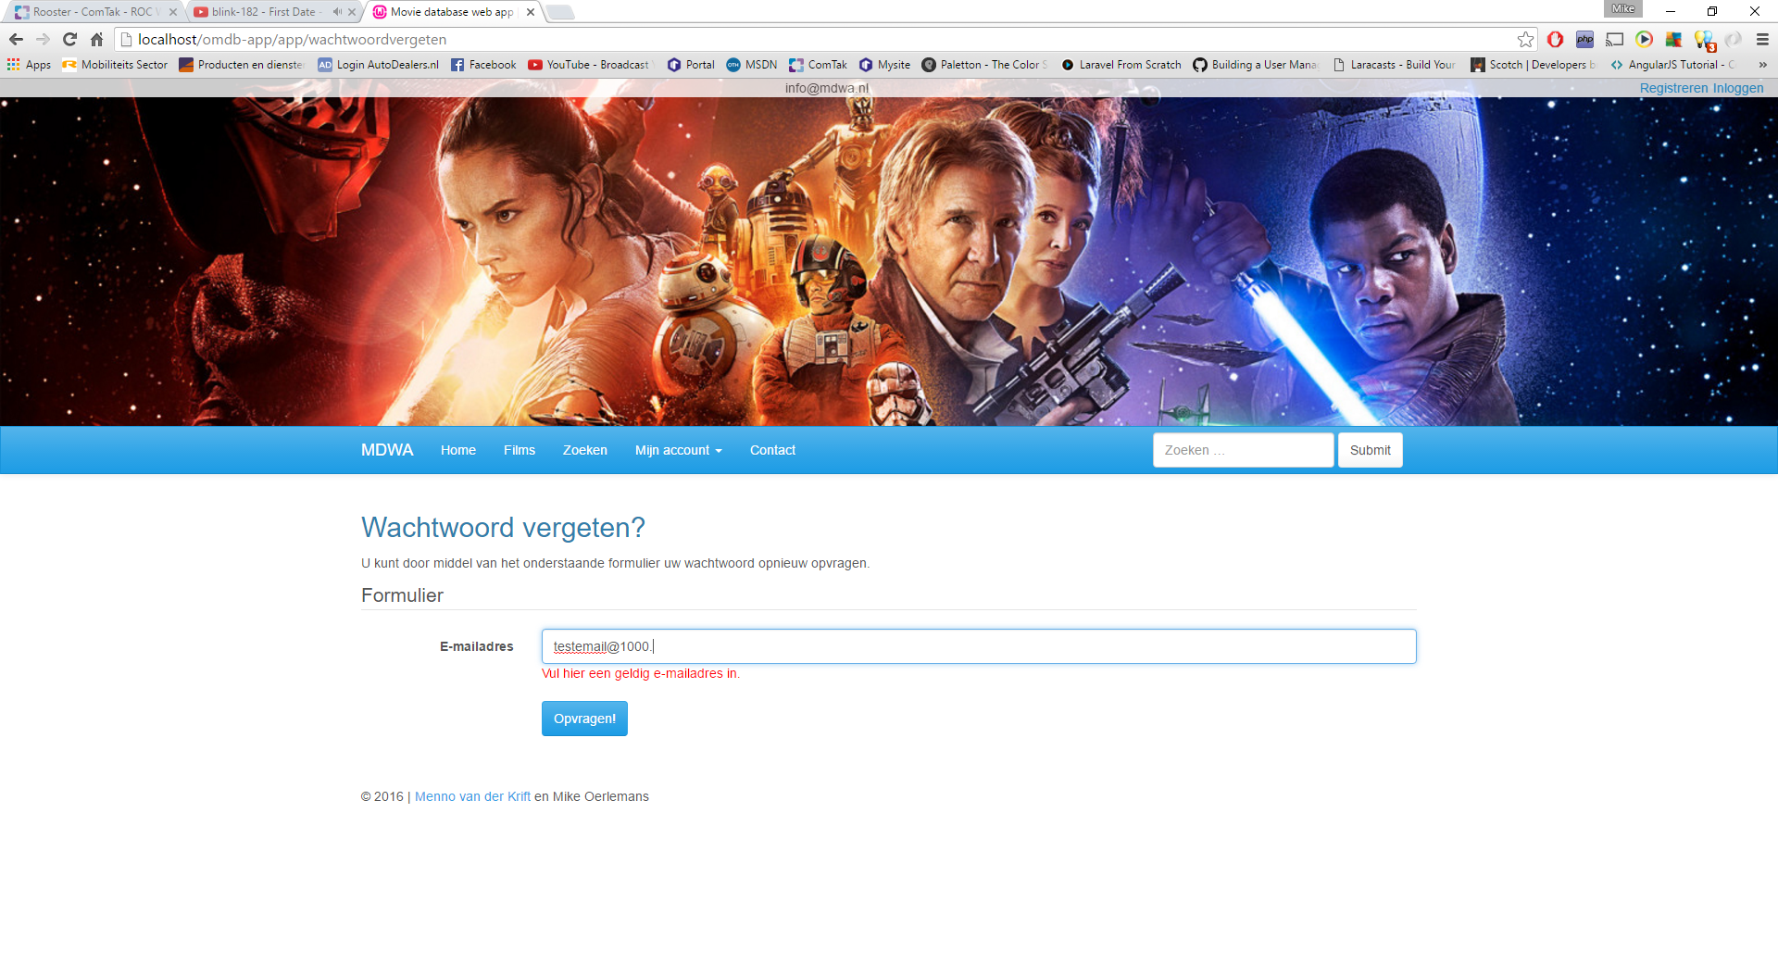

**Situatie 3**

Gebruiker vult een verkeerd e-mailadres in. Gebruiker krijgt een foutmelding terug.  
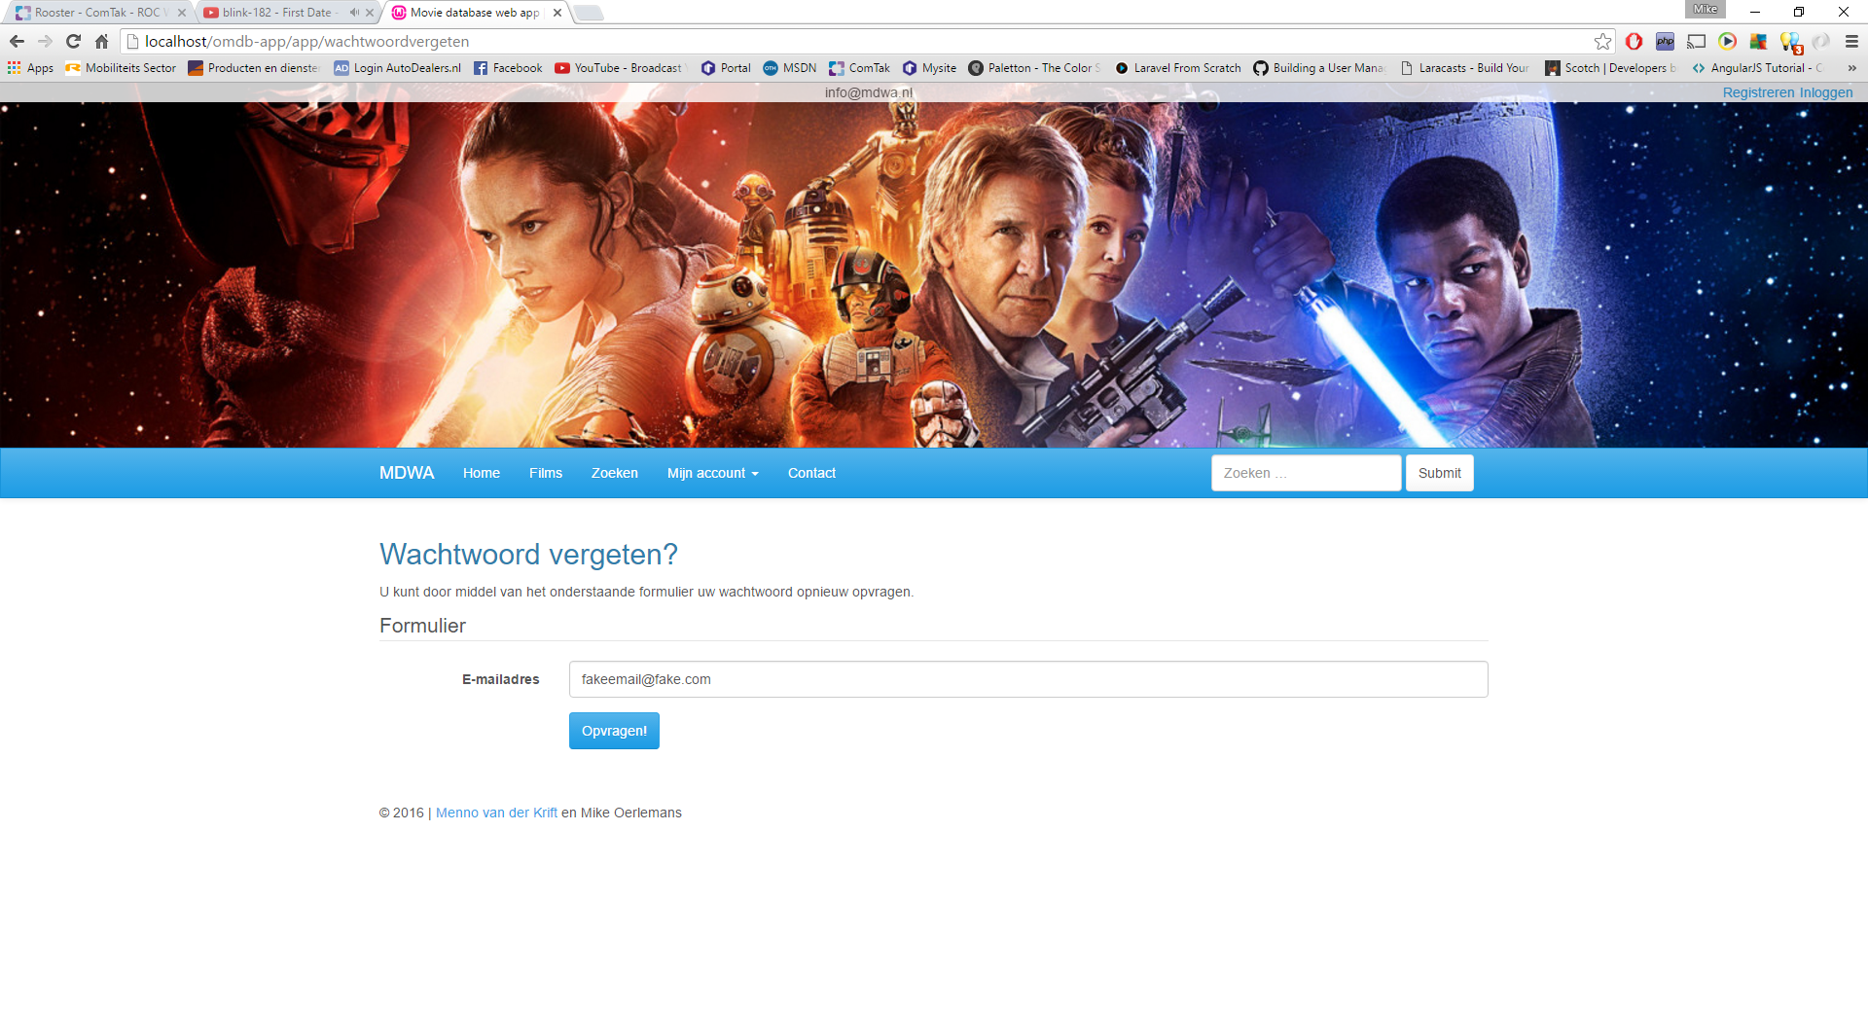  
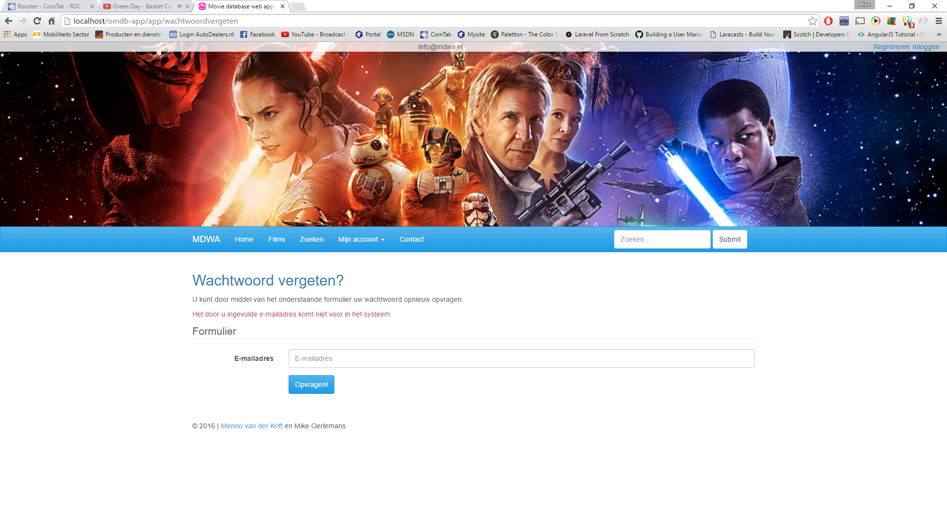

## Wachtwoord wijzigen

**Situatie 1**

Gebruiker vult de velden correct in, 2 identieke nieuwe wachtwoorden. Wachtwoord wordt succesvol gewijzigd.  
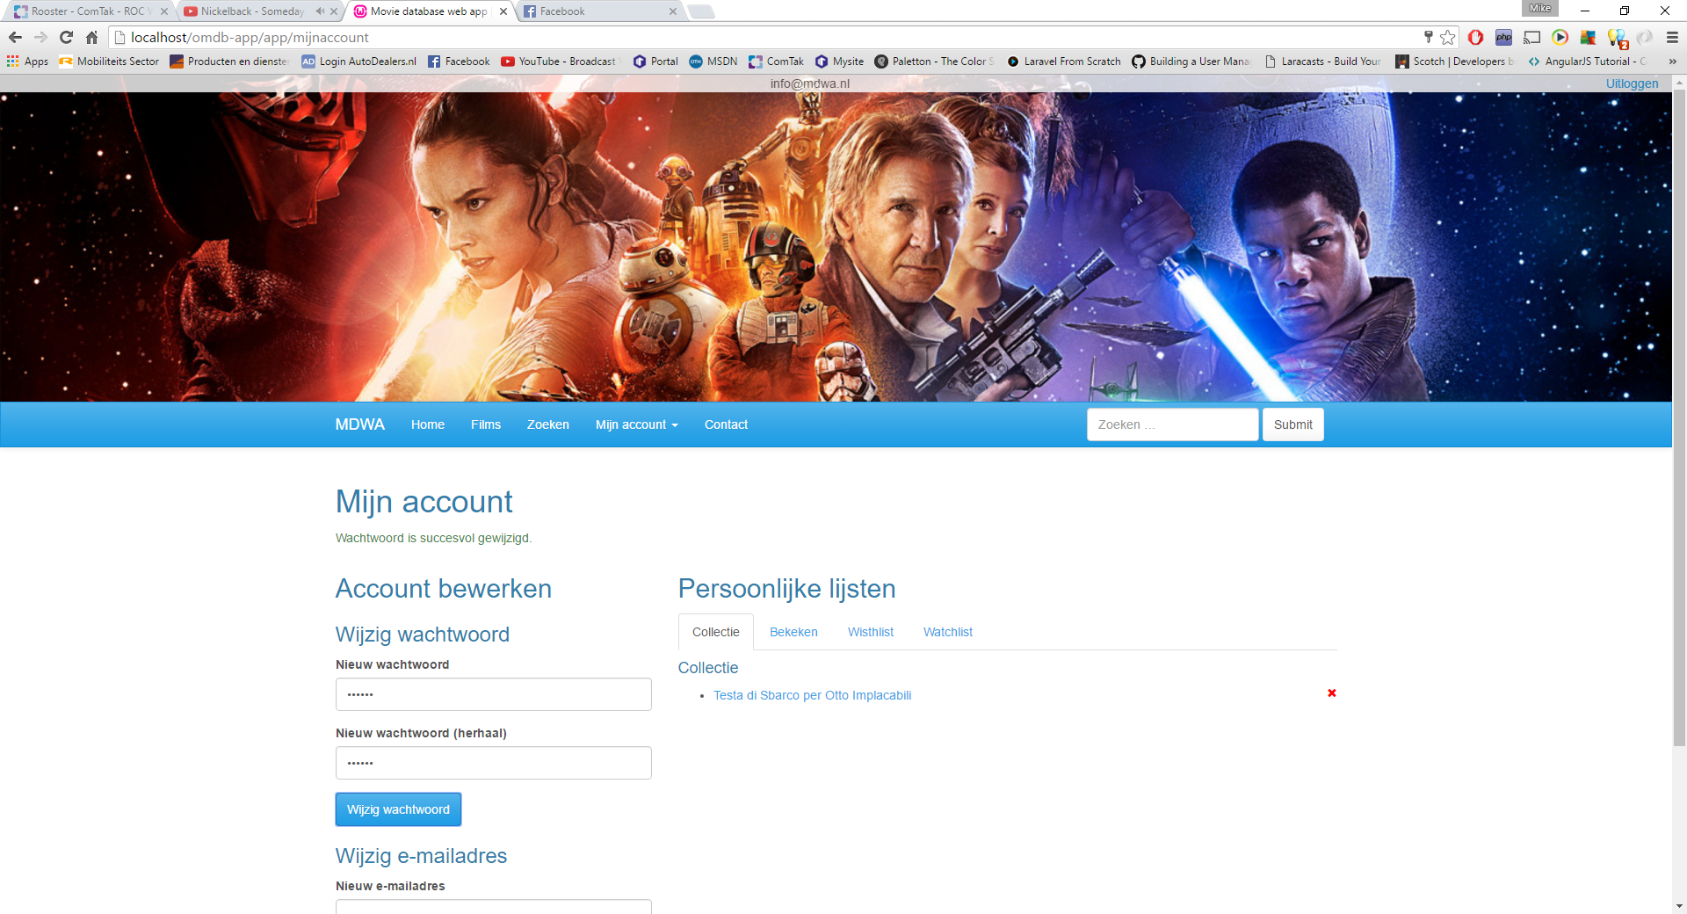

**Situatie 2**

Gebruiker vult een te kort wachtwoord. Gebruiker krijgt melding terug.

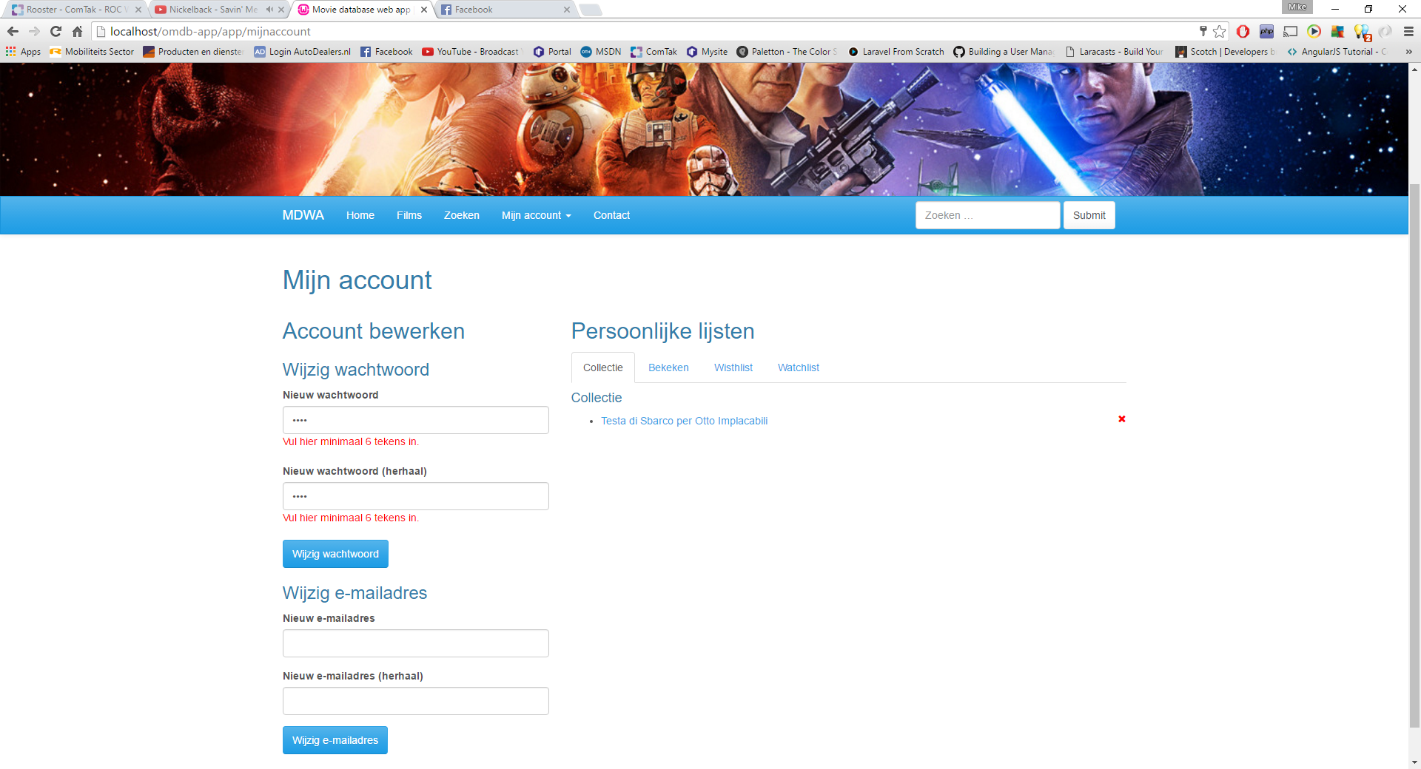

**Situatie 3**

Gebruiker vult niet 2 identieke wachtwoorden in. Gebruiker krijgt melding terug.

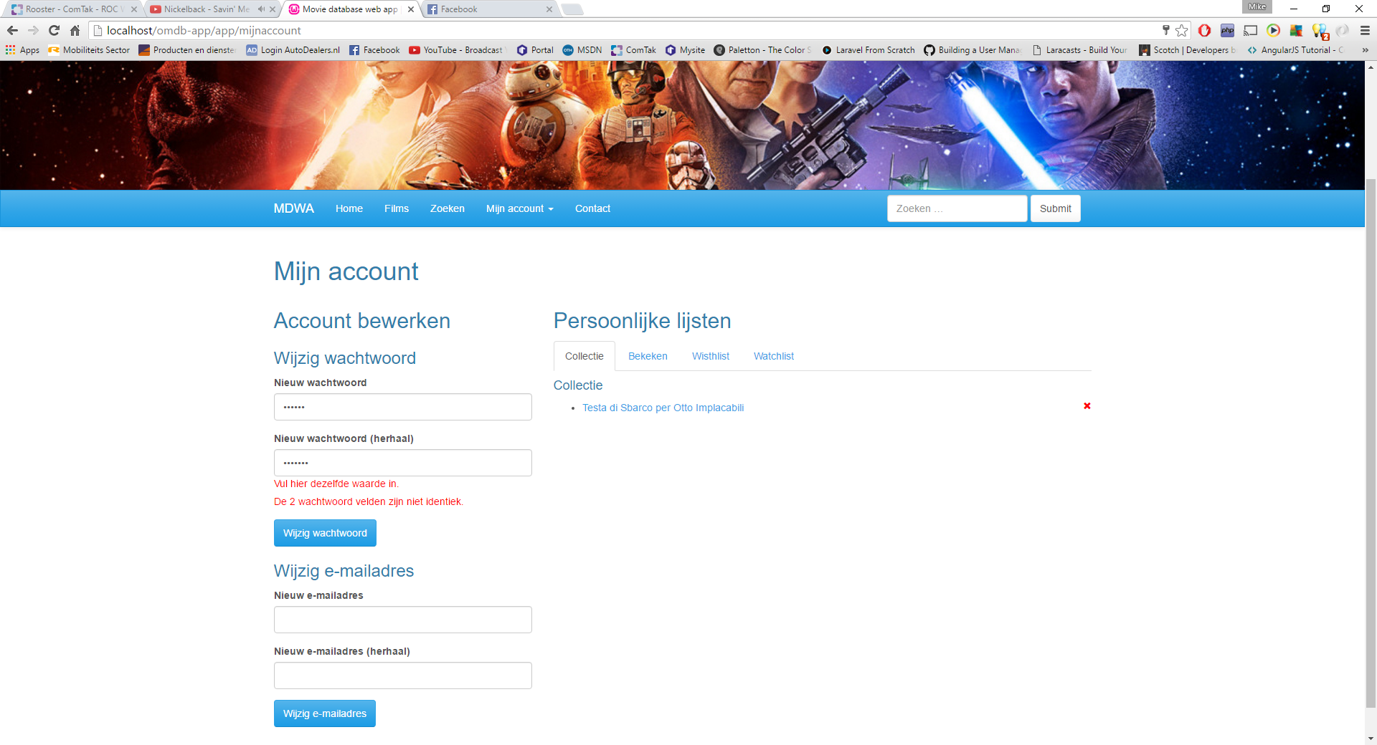

## E-mailadres wijzigen

**Situatie 1**

Gebruiker vult de gegevens correct in en het e-mailadres wordt succesvol gewijzigd.  
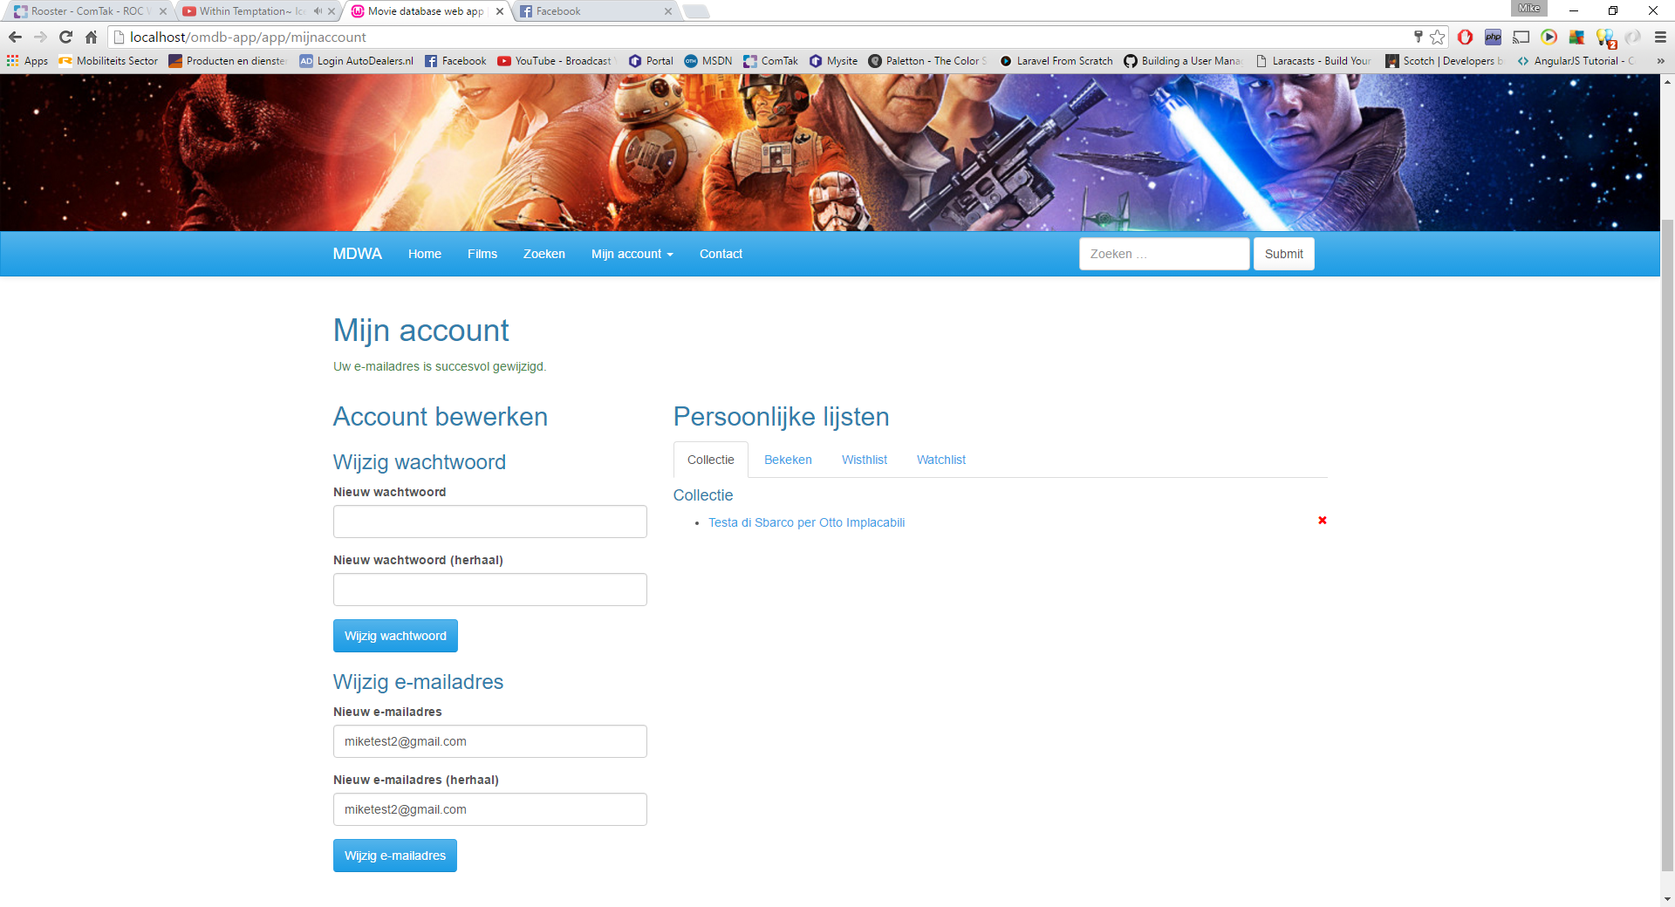

**Situatie 2**

Gebruiker vult een ongeldig e-mailadres in. Gebruiker krijgt foutmelding terug.  
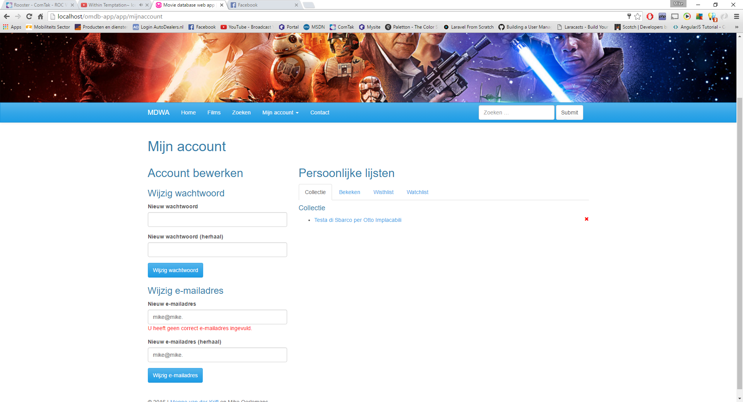

**Situatie 3**

Gebruiker vult niet 2 identieke e-mailadressen in. Gebruiker krijgt foutmelding terug.  
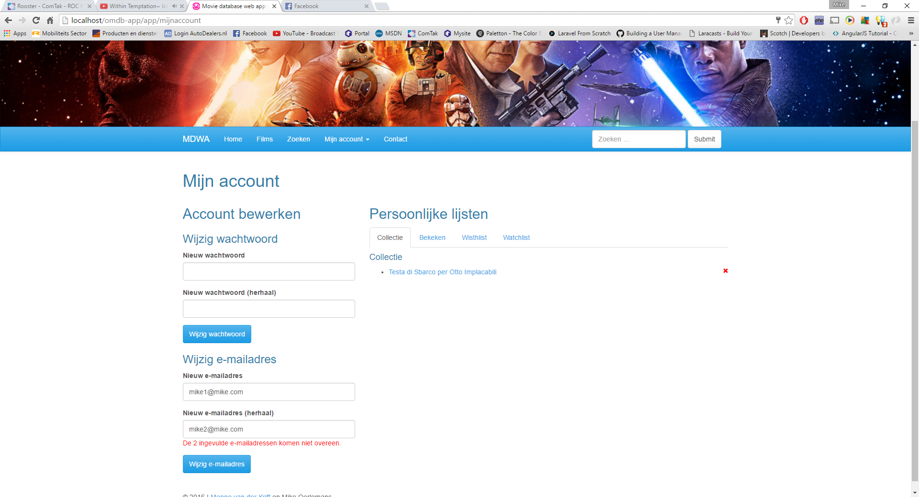

## Film opzoeken met snel zoeken

**Situatie 1**

Gebruiker zoekt zonder zoekterm in te voeren. Gebruiker krijgt melding terug dat er geen zoekresultaten zijn gevonden.  
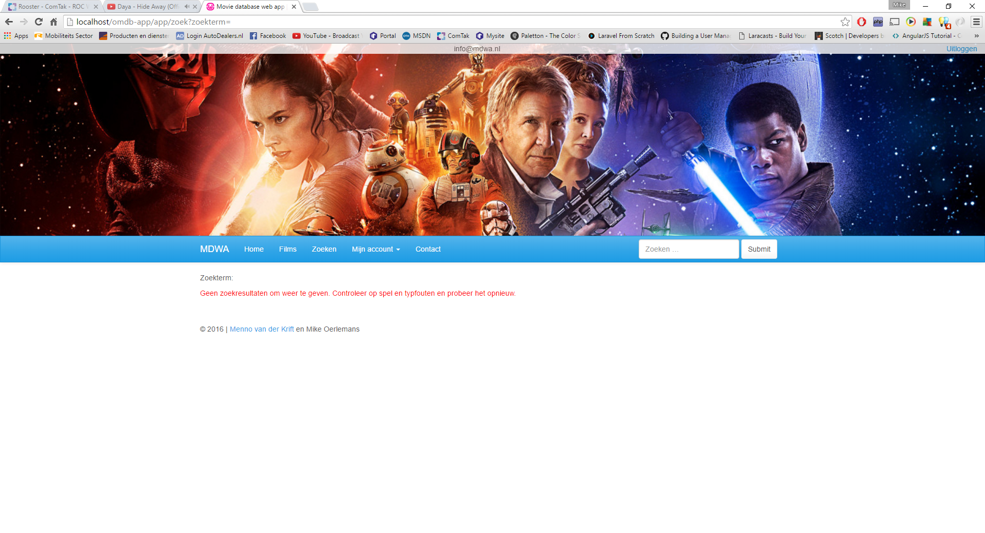

**Situatie 2**

Gebruiker vult correcte zoekterm in. Gebruiker krijgt zoekresultaten terug.  
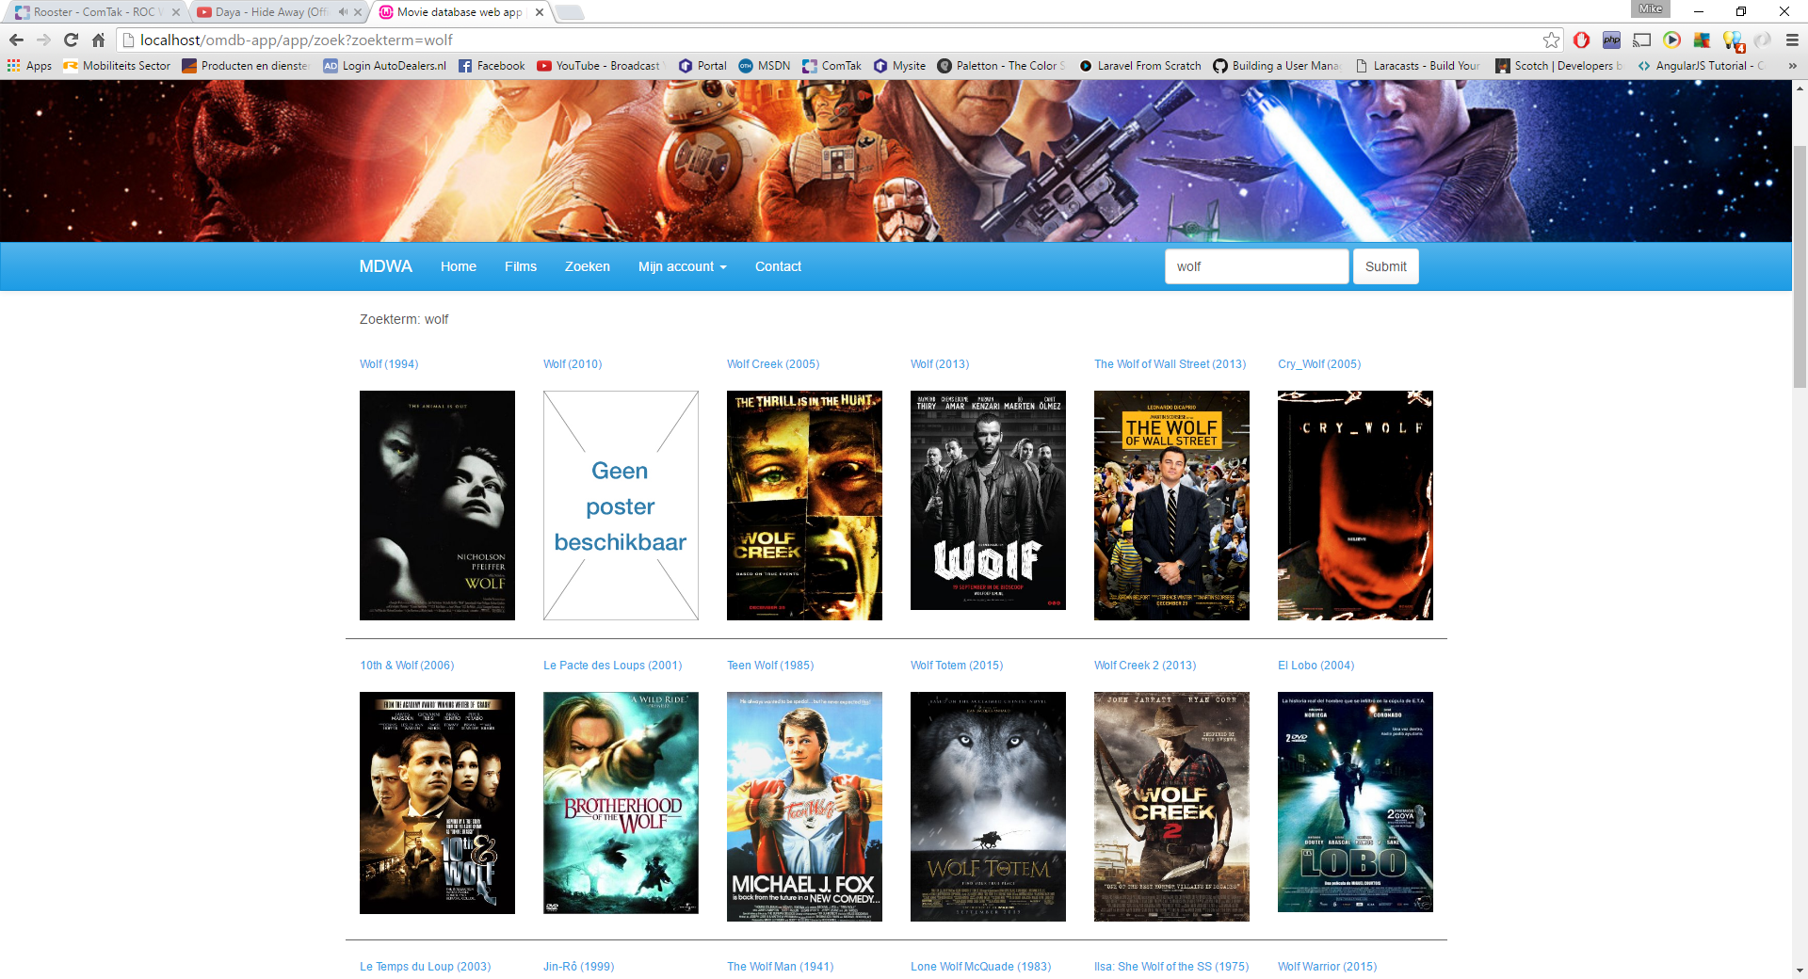

## Film toevoegen aan bekeken/collectie/wishlist/watchlist

**Situatie 1**

Gebruiker is ingelogd en voegt film toe aan een van zijn lijsten die er nog niet op stond. (Klikken op “bekeken”). Gebruiker krijgt succesvol melding terug.  
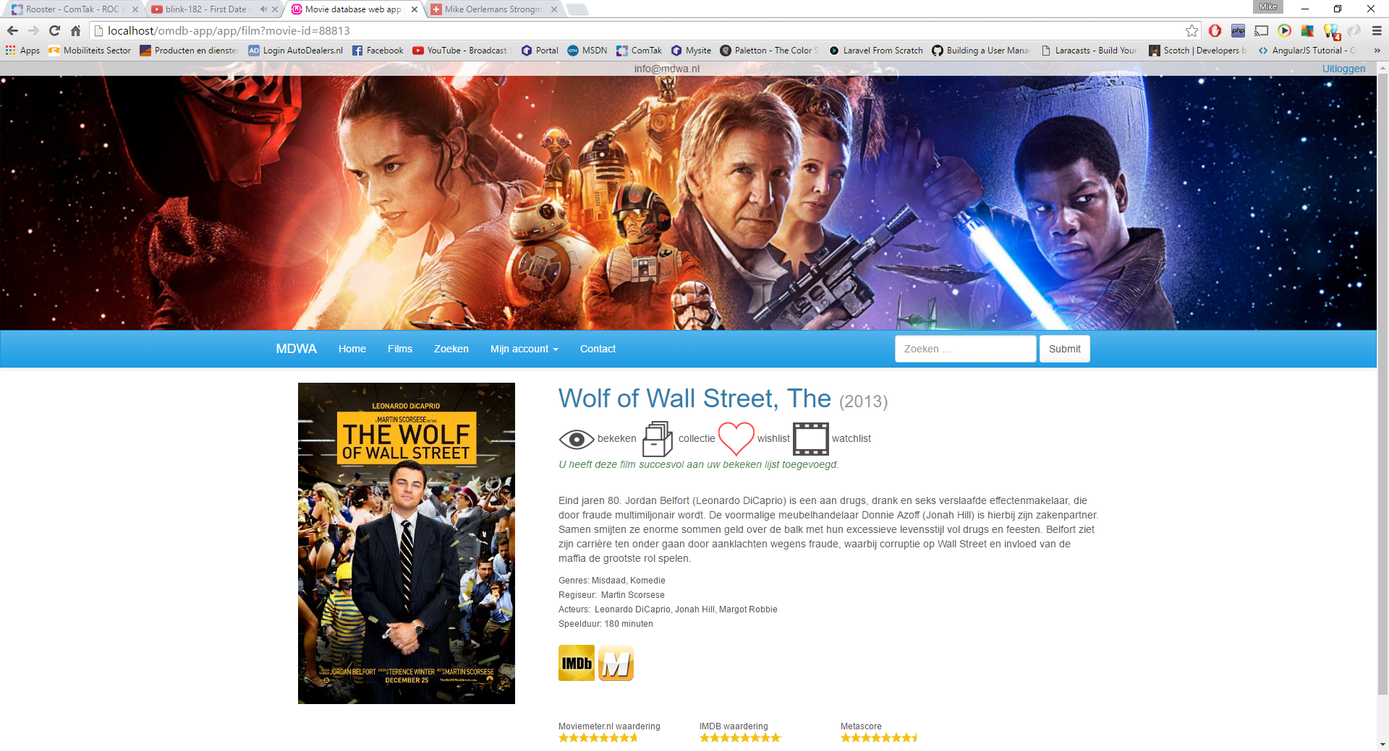  
  
**Situatie 2**

Gebruiker wil een film aan een van de lijsten toevoegen maar is niet ingelogd. Gebruiker krijgt foutmelding terug.  
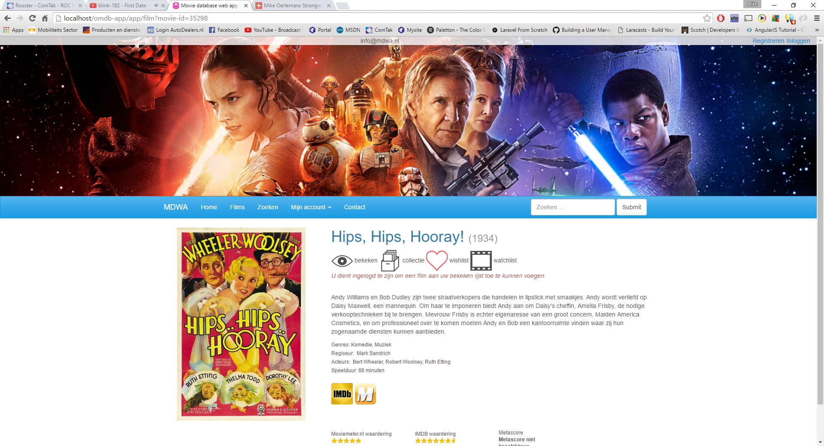

**Situatie 3**

Gebruiker heeft de film al aan een van zijn lijsten toegevoegd. Gebruiker krijgt foutmelding terug.  
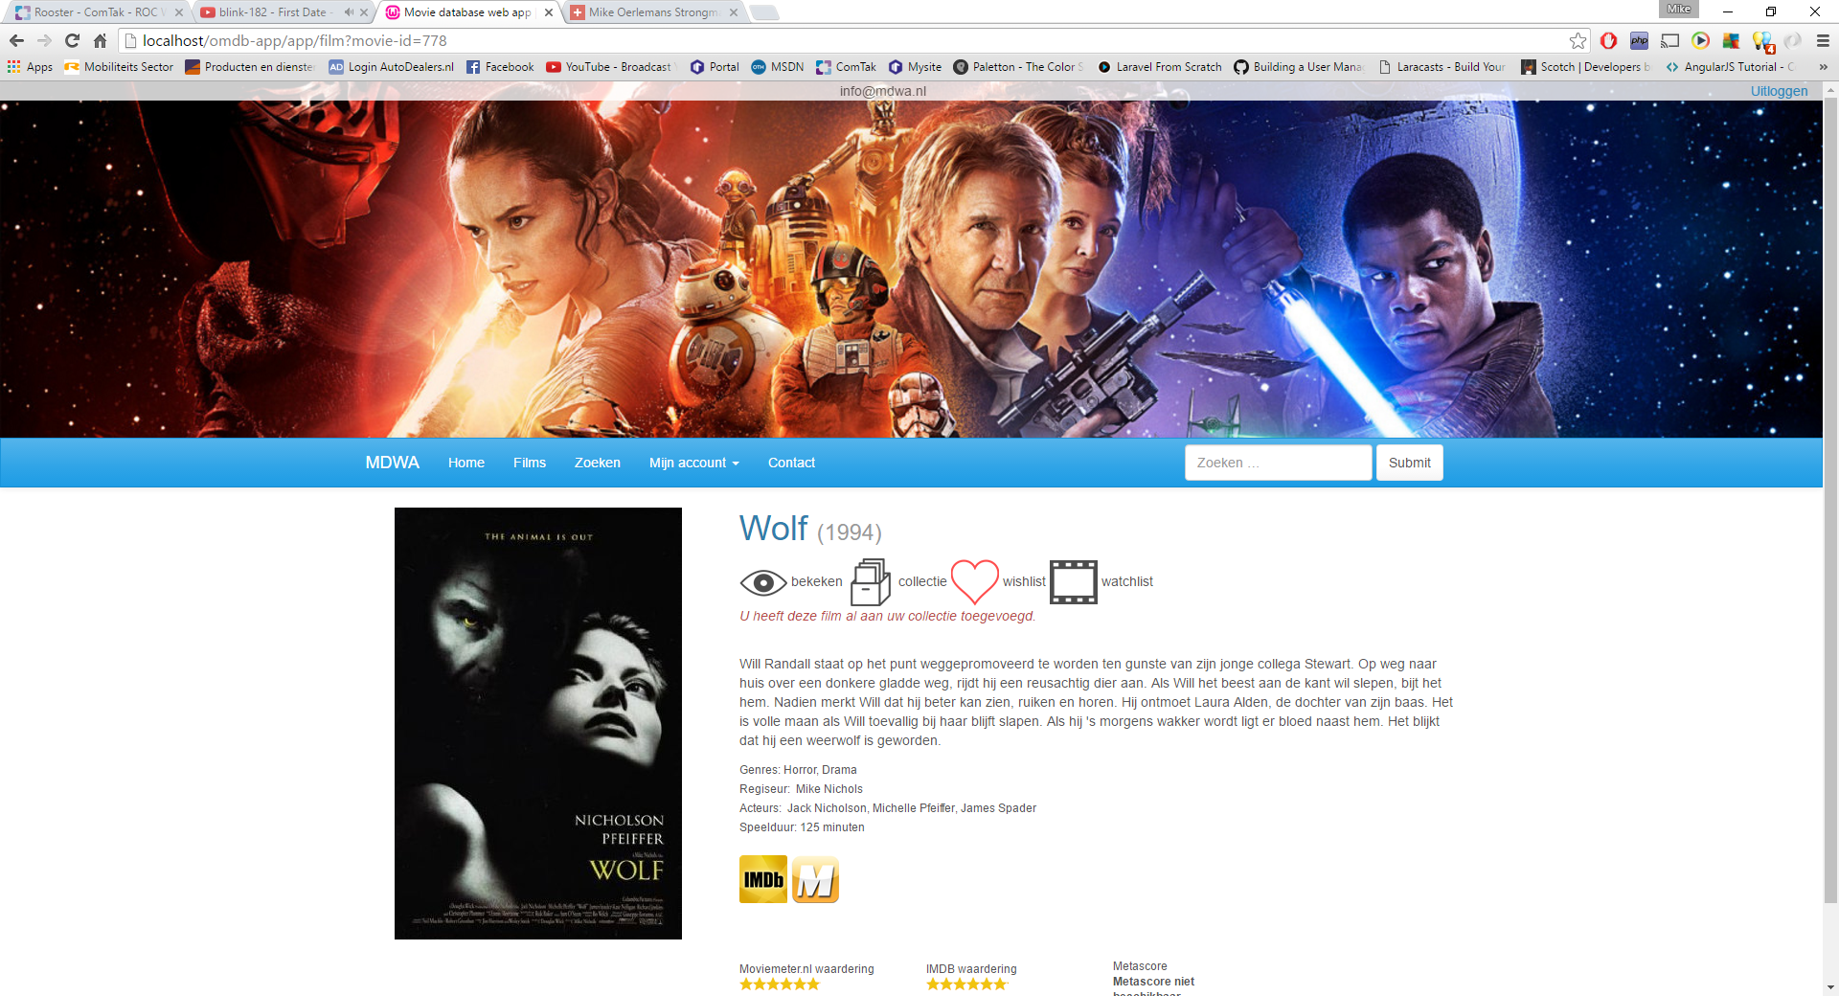

## Film verwijderen uit bekeken/collectie/wishlist/watchlist

**Situatie 1**

Gebruiker verwijdert film uit een van de lijsten door op het kruisje achter de film te klikken. Gebruiker krijgt melding terug van succesvolle actie.

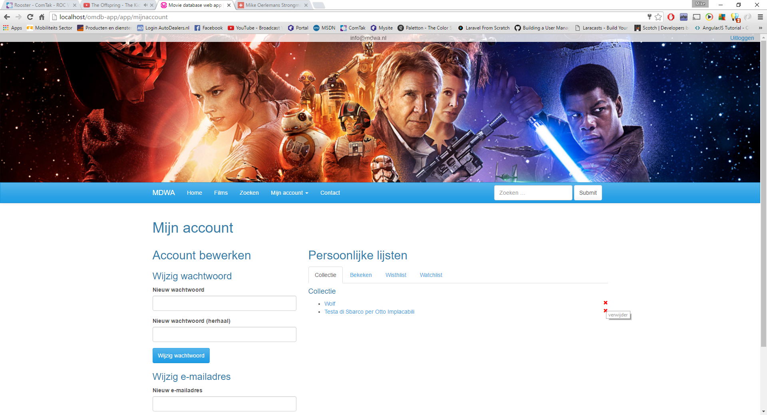  
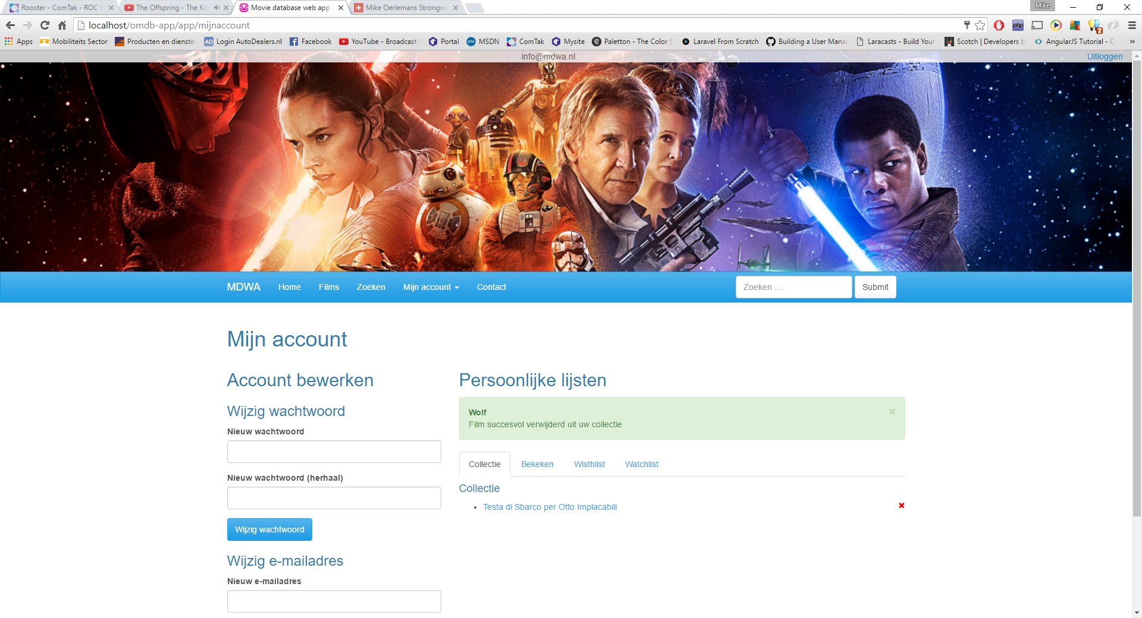

**Er zijn voor deze actie niet meer mogelijke situaties.**